培根铸魂落实立德树人
启智增慧聚焦核心素养
——阜南一小教育共同体开展学习2022版《课程方案》、《课程标准》测试活动
为更好地领会和贯彻《义务教育课程方案》、《义务教育课程标准》（2022版），全面了解、准确把握新课标的实质和主要变化，并切实把新课标的教育理念和基本要求落实到课堂教学中。通过近四个月对《课程方案》和《课程标准》的学习、研讨、交流，8月25日上午，阜南一小教育共同体开展学习2022版《课程方案》、《课程标准》测试活动，阜南一小教育共同体内284名全体任课教师参加了测试，校本部校级领导及各分校区校长负责监考。
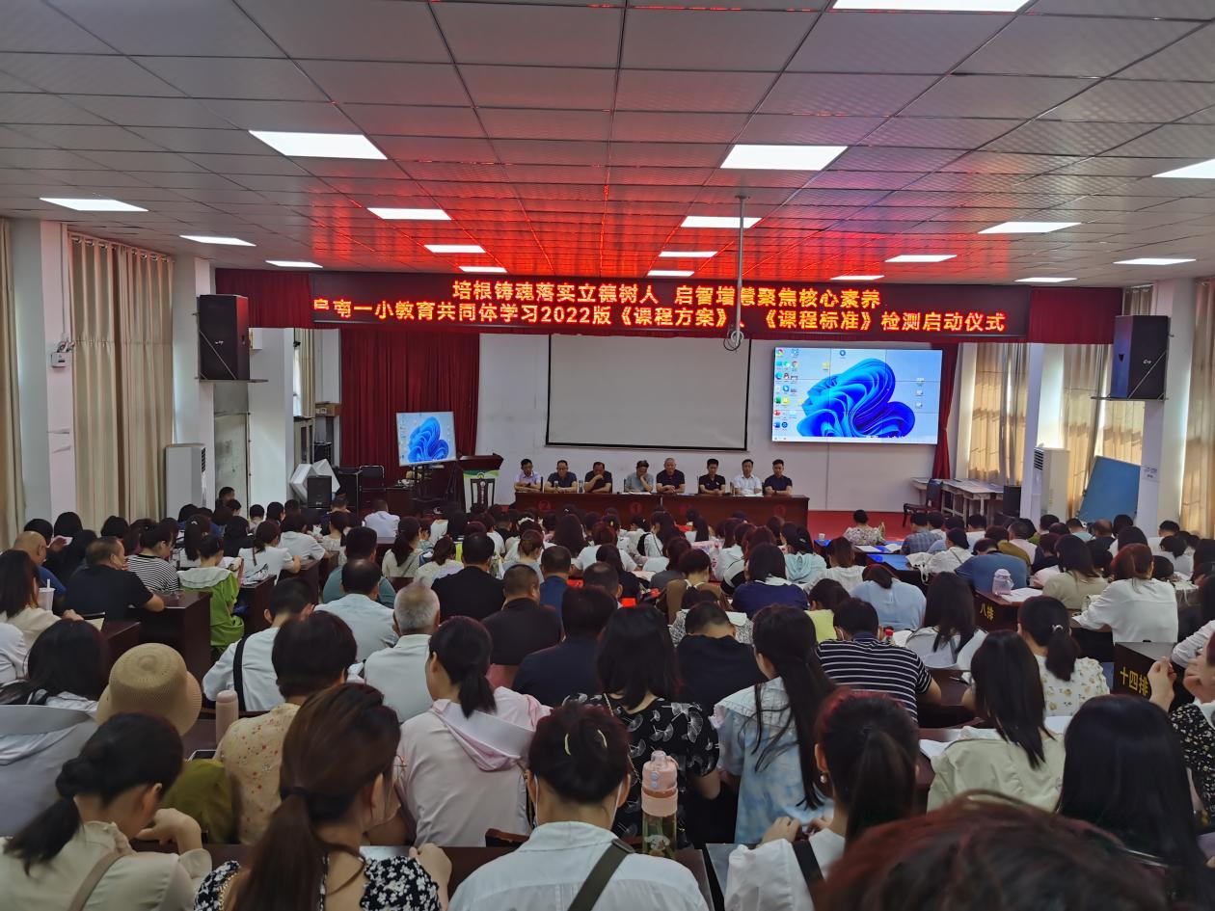
此次测试，阜南一小高度重视，组织得力。测试内容覆盖语文、数学、道德与法治、英语、科学、信息技术、劳动教育、体育、音乐、美术、心理所有学科。
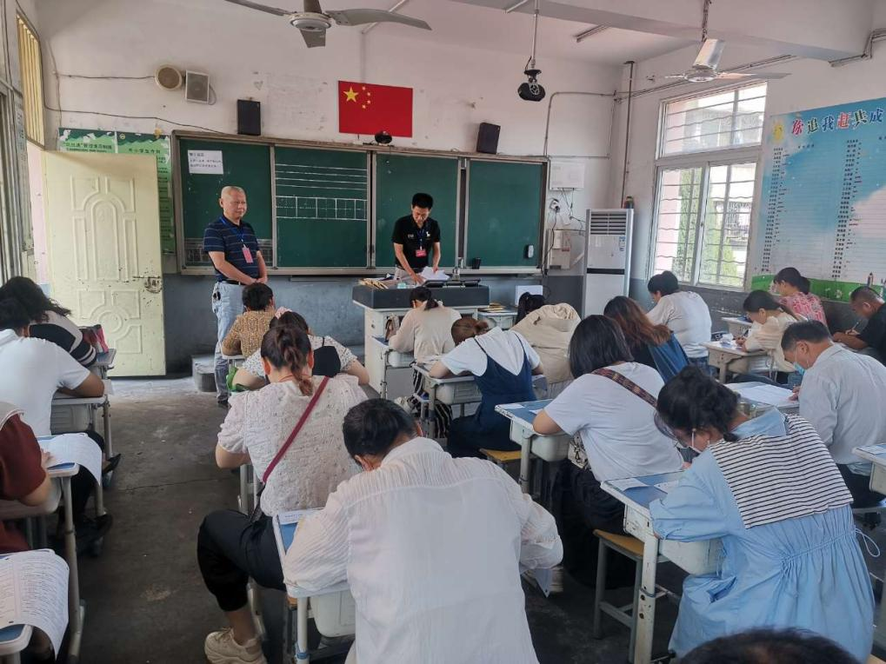
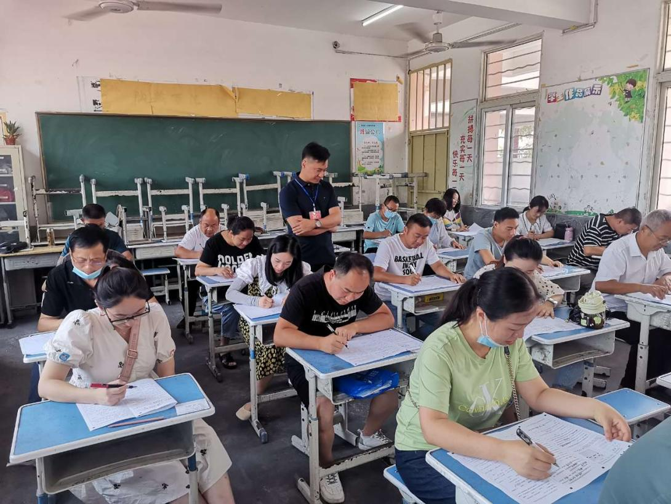
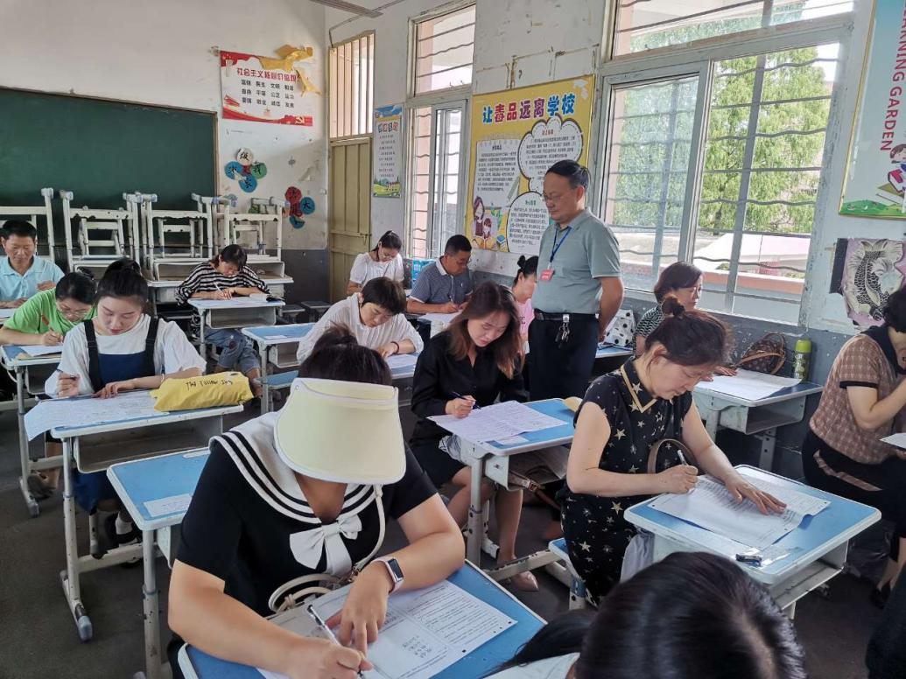
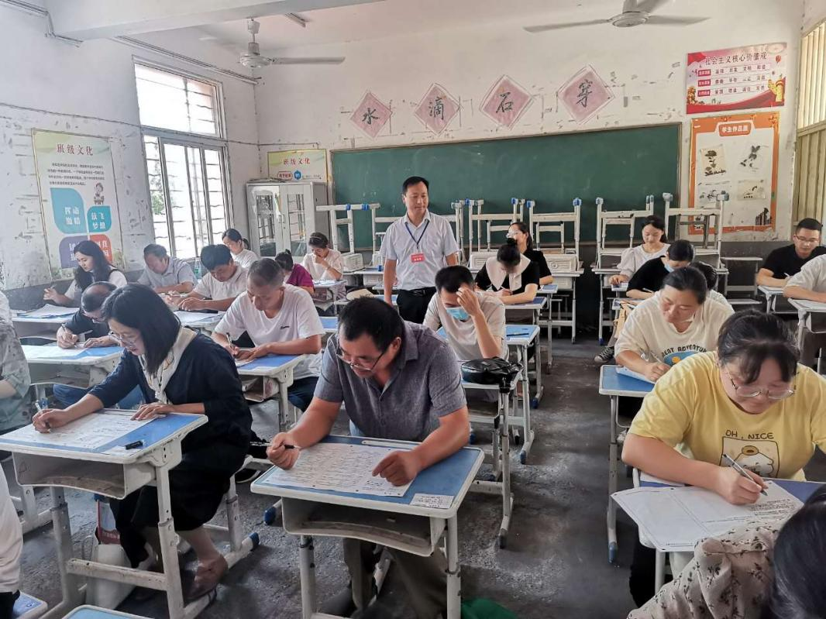
考试采取单人单桌、学科交叉、书面闭卷的形式，从培养目标、基本理念、核心素养、课程内容、评价建议等方面考查教师对课程方案和课程标准的把握情况。试题灵活，包括填空、选择、判断、简答、论述等，重点考查教师对新课程标准的理解与应用。要求全体任课教师独立完成，保证整个测试过程的严肃性与公平性。各位教师也充分认识到此次测试对于提升自己专业素质的目的和意义，积极准备，认真作答。
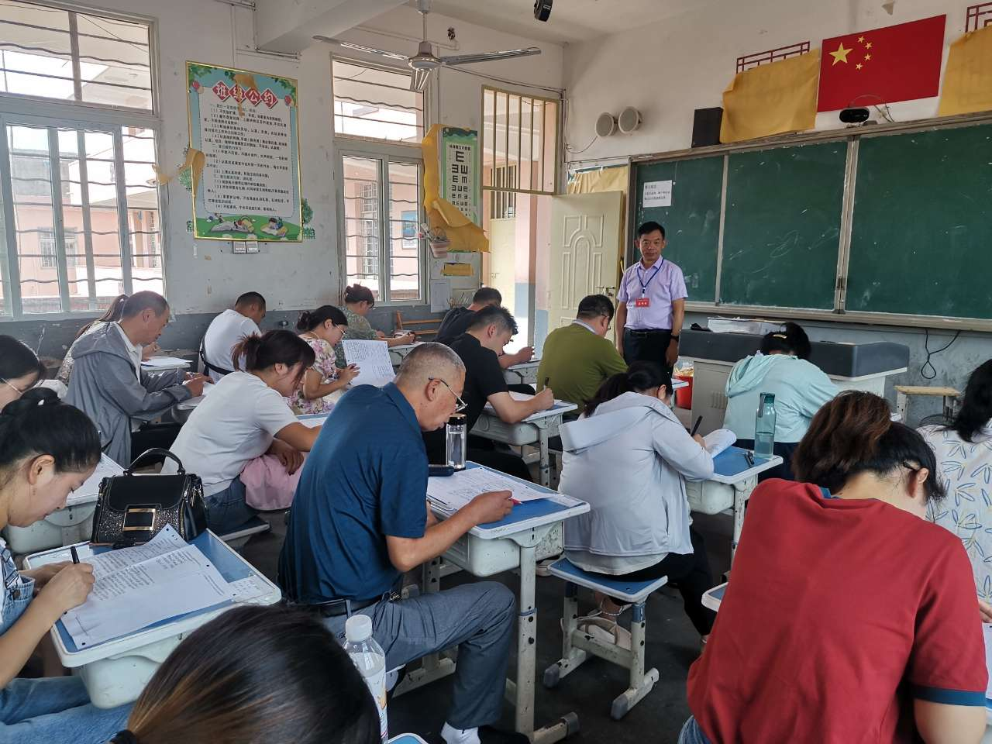
此次新课标测试，既考核教师对本学科课标的掌握情况，又督促教师主动研读课标，挖掘教材，营造了浓厚的“学课标、悟课标、用课标”的教学氛围，为新学期学校“深度学习”打下良好的开端。考试虽然结束，但学习不会终止，阜南县第一小学将继续沿着新课程改革之路，用课程标准指导教学实践，提质增效，促进双减政策扎实落地！
（通讯员：程扬）

